 **西安电子科技大学网信院**

**《组网与运维》**

**网线制作与测试**

**实 验 报 告**

**班 级： xxxxxxx**

**姓 名： xxxxxx**

**学 号： xxxxxxxxxxx**

**日 期： 2020.10.2**

# 网线制作与测试

## 一、实验目的

1. 了解双绞线的特性与应用场合；

2．熟悉T568A和T568B标准线序的排列顺序；

3．掌握双绞线的制作方法；

4．掌握线缆测试的简单方法，学会使用简易测线仪，了解状态指示灯的含义。

## 二、实验要求

1. 熟悉各种网络元件，了解设备功能；

2. 准备实验工具：双绞线、水晶头、压线钳、剥线钳、测试仪；

3. 掌握不同网线应用场合，能够制作标准网线；

4. 能够熟练使用测试仪进行连通测试。

## 三、实验内容

1. 直通线的制作；

2. 交叉线的制作；

3. 网线的连通性测试；

4. 认识常用联网设备。

## 四、实验步骤

1. 认识制作网线过程中用到的材料和工具

**双绞线**：是一种计算机网络链接和综合布线工程中最常用的传输介质，按照有无屏蔽层可分为屏蔽双绞线和非屏蔽双绞线两类，按功能可分为超五类、六类线和七类线三类。

* 两根具有绝缘保护层的铜导线组成。
* 两根绝缘的铜导线按一定密度绞在一起。
* 每根导线在传输中辐射出来的电波会被另一根线上发出的电波抵消，有效降低信号干扰。
* 双绞线一般由两根22到26号绝缘铜导线相互缠绕而成，故得此名。

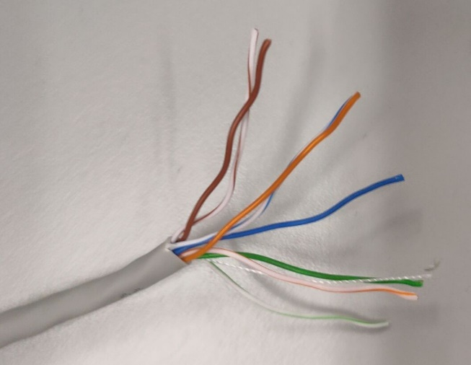

**压线钳：**是用来剥线和压制水晶头的工具。压线前最顶部是压线槽，可以提供不同类型的线槽

* 8P槽是RJ－45水晶槽压线槽
* 4P槽是RJ－１１电话线压线槽

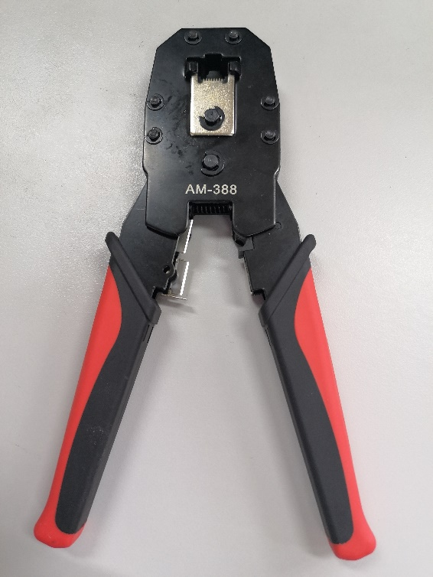

**水晶头：**是一种标准化的电信网络接口。提供声音和数据传输的接口。水晶头是一种能沿固定方向插入并自动防止脱落的塑料 接头，俗称“水晶头” ，专业术语为RJ-45连接器（RJ-45 是一种网络接口规范，类似的还有RJ-11接口，即平常 所用的“电话接口” ，用来连接电话线）。之所把它称之 为“水晶头” ，是因为它的外表晶莹透亮的原因。

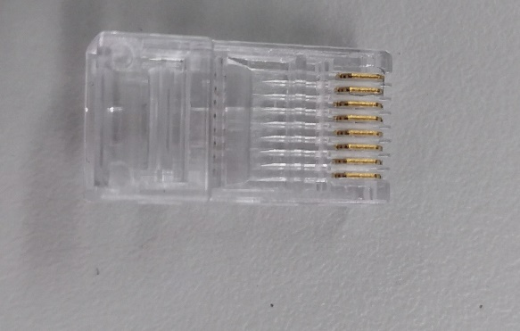

**测试仪：**由主机和子机两部分组成，两部分都有8个指示灯和两个端口（RJ-11电话线端口和RJ-45水晶头端口）主模块按顺序每根芯线都发出一个电平信号，如果网络线相应芯线和水晶头的金属切片是相通的，那么主模块和副模块相应的灯也会亮，否则说明该根芯线连接有问题。

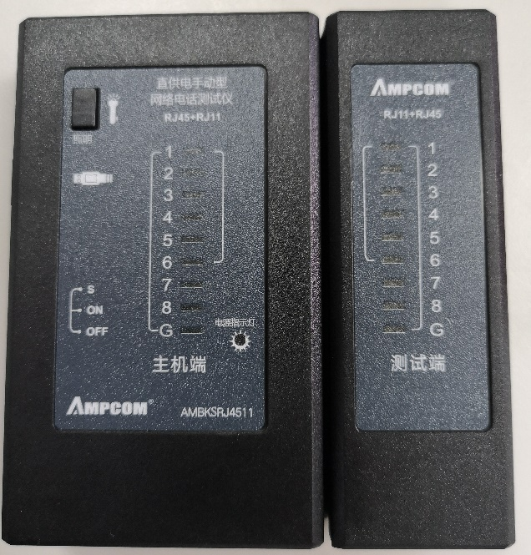

2. 双绞线连接标准

**EIA/TIA：**规定全双工方式下本地的1、 2脚为信号发送端，3、6脚为信号接收端，所以这两对信号必须分别使用一对双绞线进行信号传输。

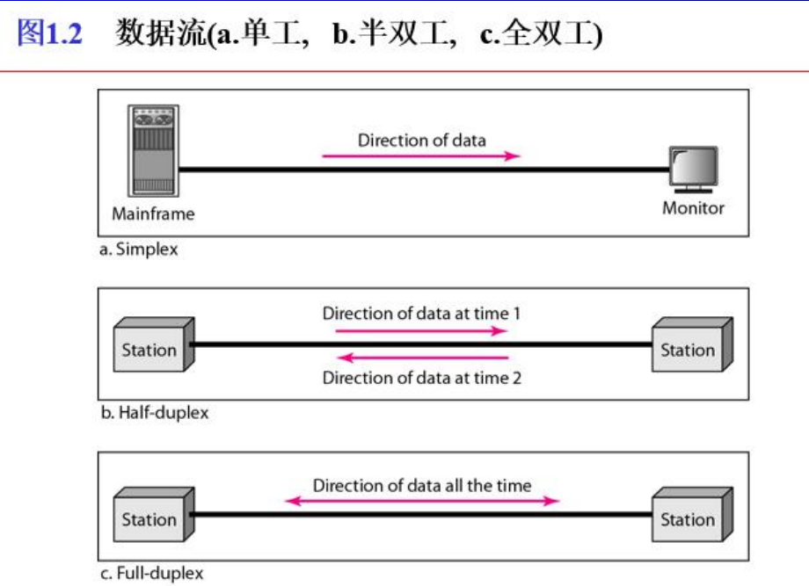

**568A：**568A的排线顺序为白绿、绿、白橙、蓝、白蓝、橙、白棕、棕。

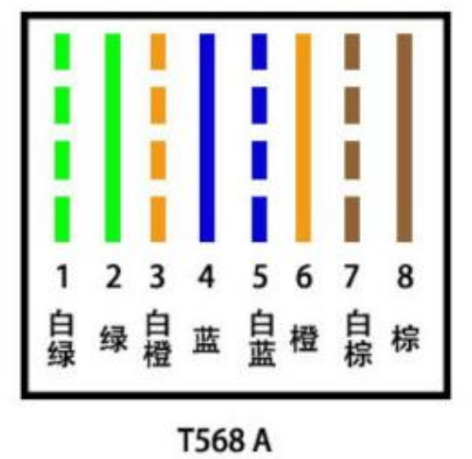

**568B：**568B的排线顺序为白橙、橙、白绿、蓝、白蓝、绿、白棕、棕。

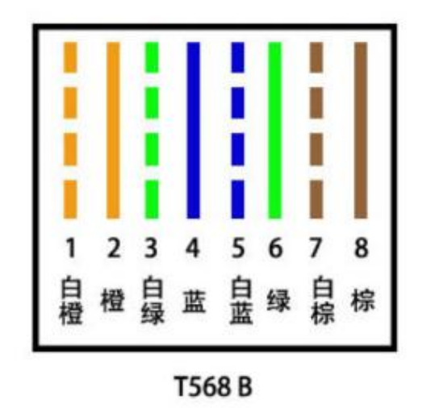

3. 直通线和交叉线

**直通线：**网线两端都按一种线序方式（ T568A或T568B）制作。直通线

用于连接不同种的设备，例如连接电脑和交换机，交换机和路由器等。

**交叉线：**如果网线两端不按一种线序方式，即一端是T568B线序，另一端是T568A线序。交叉线用于连接同种设备，例如电脑和电脑之间。

4. 双绞线制作过程

* 剥线：利用工具将双绞线外皮除去2~3cm。
* 排列4对线：剥去双绞线外皮后，可见两两缠绕在一起 的不同颜色的4对线，按照橙、蓝、绿、棕 的顺序从左到右排列。
* 理线：捋直每根线，然后将每一对中的白橙线、白蓝线、白绿线、白棕线排在相应橙线、蓝线、绿线、棕线的左边，即白橙/橙色、白蓝/蓝色、白绿/绿色、白棕/棕色的顺序。
* 排序：将顺序变为白橙/橙色、白绿/蓝色、白蓝/绿色、白棕/棕色。
* 整线：将8根线整理平整，便于后面剪线和插线。
* 插线：将裸露出的双绞线用工具剪下只剩14mm的 长度，然后将双绞线的每一根线依序放入RJ-45接头引脚内，RJ-45 接头8个铜片向上，第一只引脚放白橙色的线，依次类推。
* 压线：确定每根线放置正确后，可以使用压线钳压接 RJ-45水晶头。

5. 网线测试

原理：主模块按顺序每根芯线都发出一个电平信号，如果网络线相应芯线和水晶头的金属切片是相通的，那么主模块和副模块相应的灯也会亮，否则说明该根芯线连接有问题。

* 直通线测试时：主机端指示灯亮灯顺序：1，2，3，4，5，6，7，8

测试端指示灯亮灯顺序：1，2，3，4，5，6，7，8

* 交叉线测试时：主机端指示灯亮灯顺序：1，2，3，4，5，6，7，8

测试端指示灯亮灯顺序：3，6，1，4，5，2，7，8

五、实验结果及分析

1. 制作网线过程中遇到什么问题，如何解决的？通过该实验有何收获？

在网线制作过程中，多次测试发现每次3、4号灯交叉变亮，判断可能为线序错误，剪掉水晶头重新规范安装后能够解决。

2. 上网查阅H3C交换机和路由器命名规则，判断实验室目前设备级别。

**A列 ：产品品牌**

**B列 ：产品系列（** S — 交换机、SR —业务路由器 **）**

**C列 ：子产品系列（**  9 — 核心机箱式交换机、7 — 高端机箱式交换机、5 — 全千兆盒式交换机、3 — 千兆上行/百兆下行盒式交换机 **）**

**D列：是否带路由功能**（>=5 — 三层交换机、<5  — 二层交换机）

**E列 ：用于区别同一型号的多个系列**

**F列 ：中低端交换机表示可用端口数**

**G列 ：上行接口类型**（ C — 扩展插槽上行、P — 千兆SFP光口上行、T — 千兆电口上行、TP— 光电复用、F — 全光口、M— 支持MCE功能、R — 冗余（soho级别中后缀R代表机架交换机 ）

**H 列：业务特性（**  PWR-SI — 支持POE的标准型、PWR-EI — 支持POE的增强型 **）**

目前实验室设备：

H3C MSR 810-W-DB，H3C MSR 36-40，H3C MSR 26-00：中低端接入路由器，均为以太网接口

H3C S5130S-28P-EI：全千兆盒式交换机，二层交换机，上行接口为单模光口，设备为增强版本。

H3C S5560-30S-EI：全千兆盒式交换机，三层交换机，不带上行口，设备为增强版本。

3. 上网查阅关于光纤、电缆、双绞线（五类、六类、七类等包括超*类）有何不同，适用于哪些场景？

**光纤：**

光纤以光脉冲的形式来传输信号，因此材质也以玻璃或有机玻璃为主。它由纤维芯、包层和保护套组成。结构和同轴电缆很类似，中心为一根由玻璃或透明塑料制成的光导纤维，周围包裹着保护材料，根据需要还可以多根光纤并合在一根光缆里面。光纤最大的特点就是传导的是光信号，因此不受外界电磁信号的干扰，所以信号的传输距离比以上传送电信号的各种网线要远得多。

优点：频带宽，损耗低，重量轻，抗干扰能力强，保真度高，工作性能可靠，成本不断下降。

适用场景：是解决长距离传输时最佳的方式。

**电缆：**

同轴电缆，是由一层层的绝缘线包裹着中央铜导体的电缆线。它的特点是抗干扰能力好，传输数据稳定，价格也便宜，同样被广泛使用，如闭路电视线等。同轴细电缆线一般市场售价几元一米，不算太贵。当信号在同轴电缆内传输时其受到的衰减与传输距离和信号本身的频率有关。一般来讲，信号频率越高，衰减越大。同轴电缆只适合于近距离传输图像信号，当传输距离达到200米左右时，图像质量将会明显下降。

适用场景：适合用于小型工厂或者学校内部的模拟摄像机监控。

**双绞线：**

相比于同轴电缆双绞线传输距离要远很多，最大可以达到2400米，其价 格便宜且接入方便，抗干扰能力也不错。但双绞线材质抗老化能力较弱，一次只能传输一路图像。

适用场景：适合用于中短距离、摄像机点位相对比较分散不是很多或者点位较近但比较集中的环境下的网络摄像机的视频监控，如银行、连锁酒店、超市或者大学校园等。

五类：该类电缆增加了绕线密度，外套一种高质量的绝缘材料，外皮会标注“CAT5”字样;传输带宽为100MHz，用于传输速率为100Mbps的数据传输，主要用于100BASE-T和10BASE-T网络。这是最常用的以太网电缆。

六类：传输频率为1MHz～250MHz，六类布线的传输性能远远高于超五类标准，最适用于传输速率高于1Gbps的应用。

七类：传输频率为600MHz，传输速度为10Gbps。七类线是一种8芯屏蔽线，每对都有一个屏蔽层(一般为金属箔屏蔽 DINTEK)，然后8根芯外还有一个屏蔽层(一般为金属编织丝网屏蔽 DINTEK)，接口与现在的RJ-45不兼容。

超五类：具有衰减小，串扰少，并且具有更高的衰减与串扰的比值（ACR）和信噪比（SNR）、更小的时延误差，性能得到很大提高。超5类线主要用于千兆位以太网。

超六类：此类产品传输带宽介于六类和七类之间，传输频率为500MHz，传输速度为10Gbps。

七类线：传输频率为600MHz，传输速度为10Gbps。主要为了适应万兆以太网技术的应用和发展。